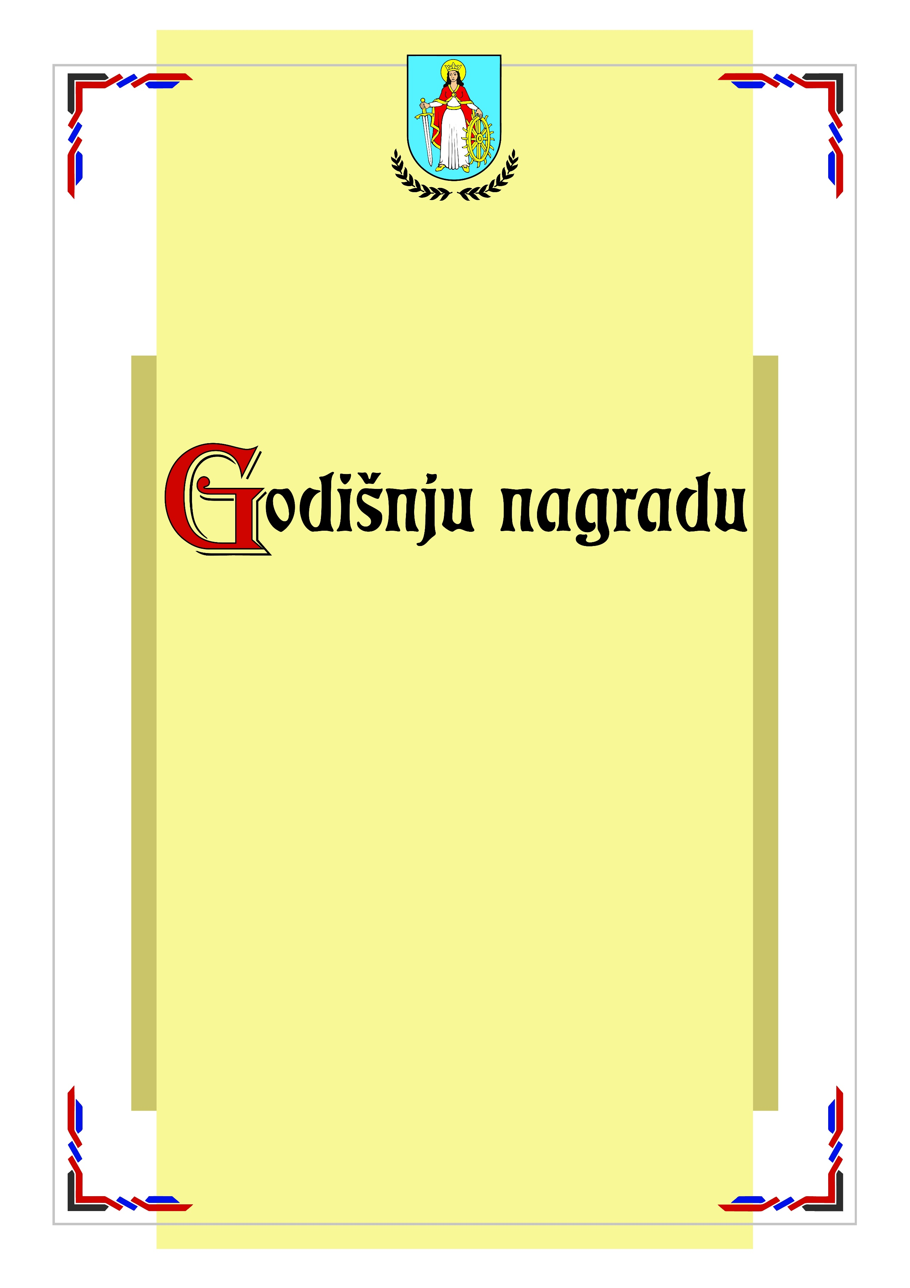
Predsjednik Općinskog Vijeća
Vid Arbanas
U Lokvama, 17. kolovoza 2018. godine
za povijesni uspjeh nogometnog kluba „Risnjak“ i osvojeno prvo mjesto u
I. Županijskoj nogometnoj ligi u sezoni 2017./2018.
NOGOMETNOM KLUBU
„RISNJAK“ iz Lokava
REPUBLIKA HRVATSKA
PRIMORSKO-GORANSKAŽUPANIJA
OPĆINA LOKVE
Na temelju članka 32. Statuta Općine Lokve Općinsko Vijeće Općine Lokve dodjeljuje

